**C#高级特性-索引器**

**索引器是C#中应用于集合类型的方法，如数组、ArrayList、Collection、Dictionary、List<T>等泛型。以上的C#基础库中已经支持索引器的类型，而若想自定义集合类型并且支持索引器，则需要在类内部自定义索引器。**

注意：索引器索引的是集合类中被容纳的对象集合，不是集合对象本身。只不过索引器允许直接通过集合对象+索引来访问集合对象内部的数据。

* 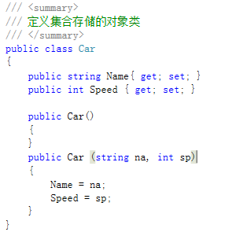**以整型为索引的索引器**

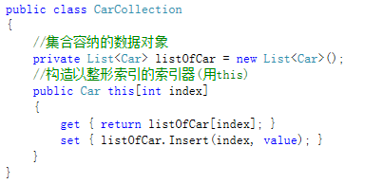

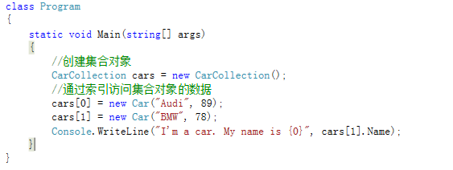

* **以字符串为索引的索引器**

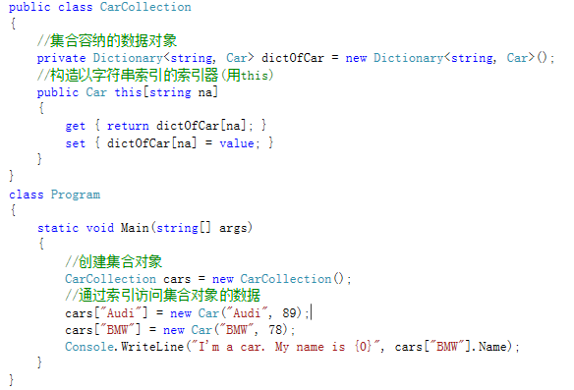

* **重载索引器**

索引器可以被重载，例如dataset.Tables[]可以以整型、字符串、字

符串+命名空间进行索引。

* **多维索引器**

索引器可以由多维数组做索引。